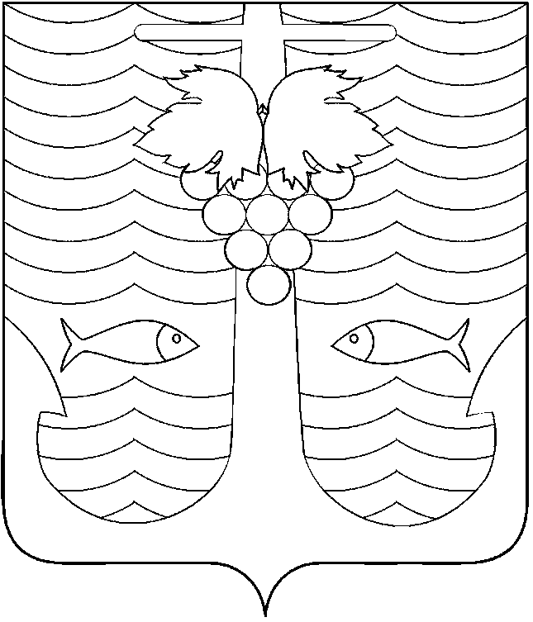

АДМИНИСТРАЦИЯ ТЕМРЮКСКОГО ГОРОДСКОГО ПОСЕЛЕНИЯ
ТЕМРЮКСКОГО РАЙОНА
ПОСТАНОВЛЕНИЕ

от 12.02.2015 № 197
город Темрюк

О внесении изменений в постановление администрации
Темрюкского городского поселения Темрюкского района от 15 сентября 2014 года № 857 «Об определении расстояний от организаций и объектов до границ прилегающих территорий, на которых не допускается
розничная продажа алкогольной продукции»

В целях приведения нормативно правового акта в соответствие с действующим законодательством, на основании протеста прокурора Темрюкского района от 01 февраля 2016 года № 7-02/00681, п о с т а н о в л я ю:
1.Внести в постановление администрации Темрюкского городского поселения Темрюкского района от 15 сентября 2015 года № 857 «Об определении расстояний от организаций и объектов до границ прилегающих территорий, на которых не допускается розничная продажа алкогольной продукции» следующие изменения:
1) наименование постановления администрации Темрюкского городского поселения Темрюкского района изложить в новой редакции: «Об определении границ прилегающих к организациям и объектам территорий, на которых не допускается розничная продажа алкогольной продукции»;
2) в пункте 1 постановления слово «расстояния» заменить словом «границы»;
3) пункт 3 постановления изложить в новой редакции: «Об определении границ прилегающих к организациям и объектам территорий, на которых не допускается розничная продажа алкогольной продукции».
2. Специалисту 1 категории (по организационным вопросам и взаимодействию со средствами массовой информации (СМИ)) Е.С.Игнатенко обеспечить официальное опубликование настоящего постановления в в печатном средстве массовой информации и разместить в информационно-телекоммуникационной сети «Интернет» на официальном сайте администрации Темрюкского городского поселения Темрюкского района
3. Настоящее постановление вступает в силу на следующий день после его официального опубликования.

Глава Темрюкского городского поселения
Темрюкского района А.Д.Войтов

